**USER MANUAL**

**Kriteria artikel yang dapat di submit :**

* Konten ringan yang kiranya akan memberikan orang inspirasi dengan latar belakang yang serupa denganmu.
* Artikel opini tentang kejadian terkini di masyarakat, atau isu-isu social yang selalu penting untuk dibahas.
* Catatan perjalanan ke tempat-tempat yang mnearik untuk dibagikan.
* Kisa-kisah unik dan sukses dari tokoh atau masyarakat di daerah tempat tinggalmu (yang akan menraik untuk diketahui).
* Pelajaran hidup pribadi yang menginspirasi
* Tips—tips menarik dan bermanfaat bagi para pembaca

**Sebelum membuat artikel, pastikan bahwa naskah artikel mu :**

* Naskah tidak bersifat komersial atau promosional
* Konten naskah bersifat orisinil dan tidak pernah dipublikasikan sebelumnya di media lain
* Penulisan artikel sebisa mungkin dalam bentuk final, seperti bebas dari kesalahan eja dan lain-lain, karena redaksi tidak merevisi artikel yang kamu tulis.

**Cara mendaftar di Inspivasi**

* Pada halam utama pilih “Login”

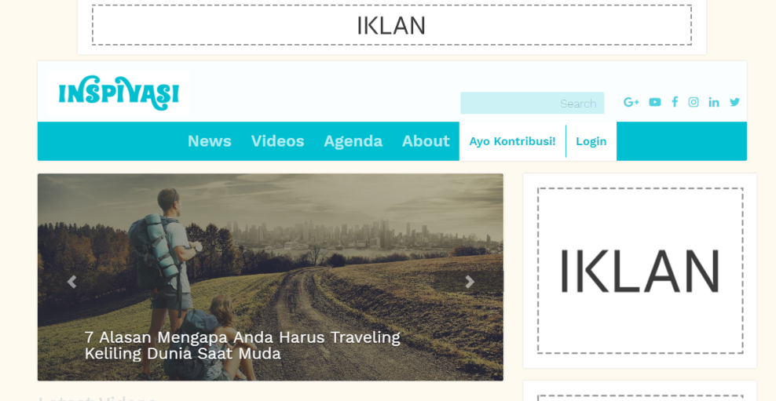

Gambar 1. Halaman Utama

* Masukkan email dan password, kemudian pilih “Log in” untuk masuk sebagai user.
* Apabila belum memiliki akun, pilih “Sign Up”

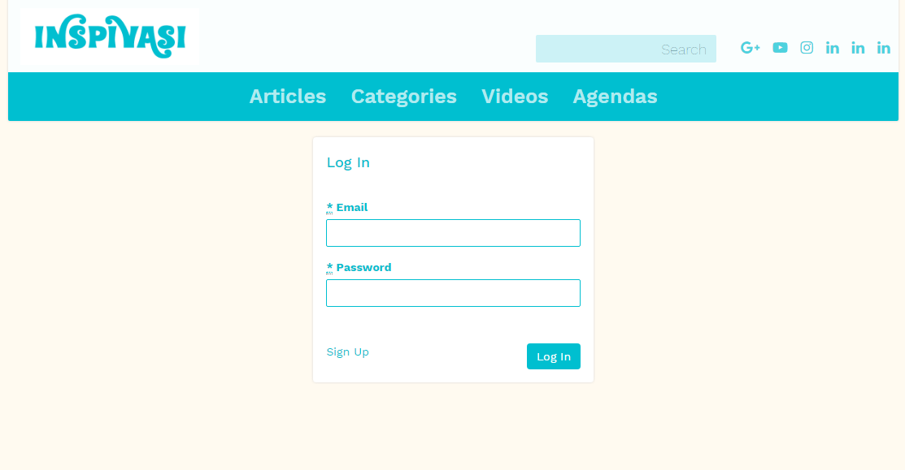

Gambar 2. halaman login.

* Isi data pada formulir yang telah disediakan, kemudian pilih “Sign Up”

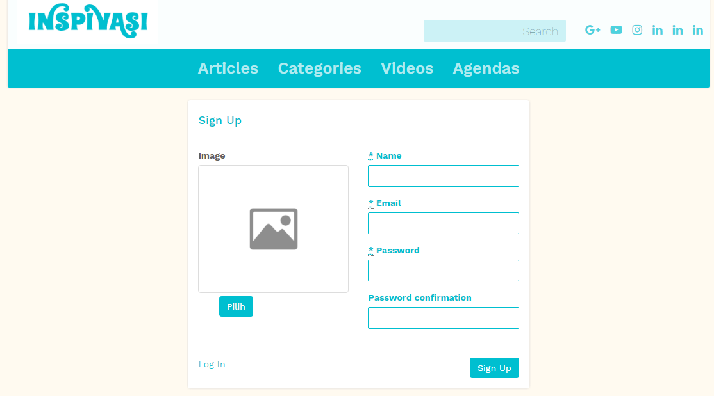

Gambar 3. Halaman pendaftaran.

**Cara membuat artikel di inspivasi**

* Sebelum dapat menulis artikel, kamu harus log in terlebih dahulu pada halaman log in.
* masukkan email beserta password pada kolom yang telah disediakan. Jika belum memiliki akun, kamu harus buat akun terlebih dahulu debgab klik “Sign Up”.

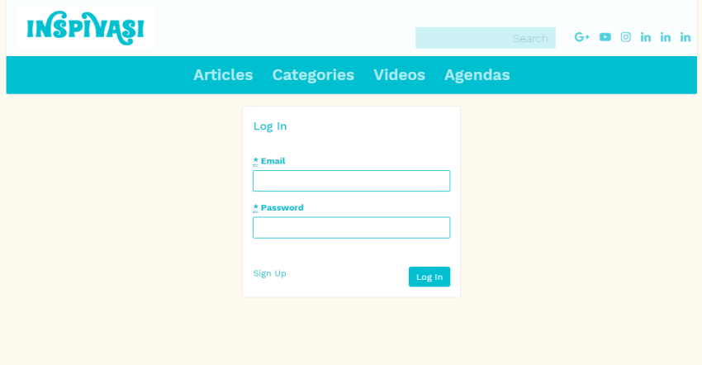

Gambar 4. Halaman login dan sign up

* Setelah masuk halaman profil, pilih menu “Articles” di menubar.

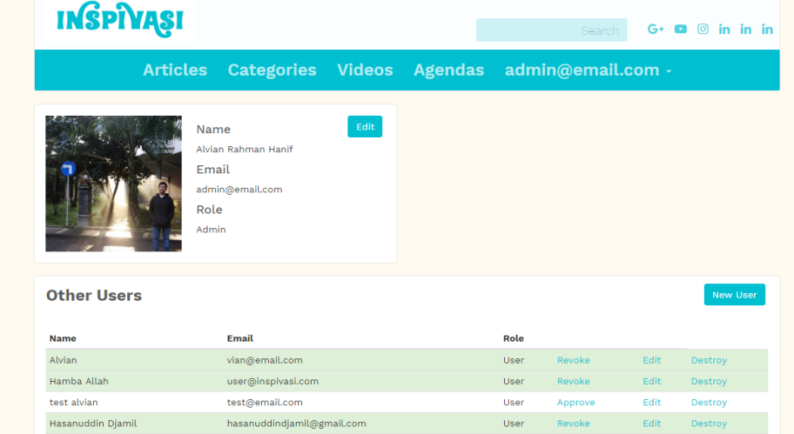

Gambar 5. Halaman profile

* Klik “New Article” untuk membuat artikel.

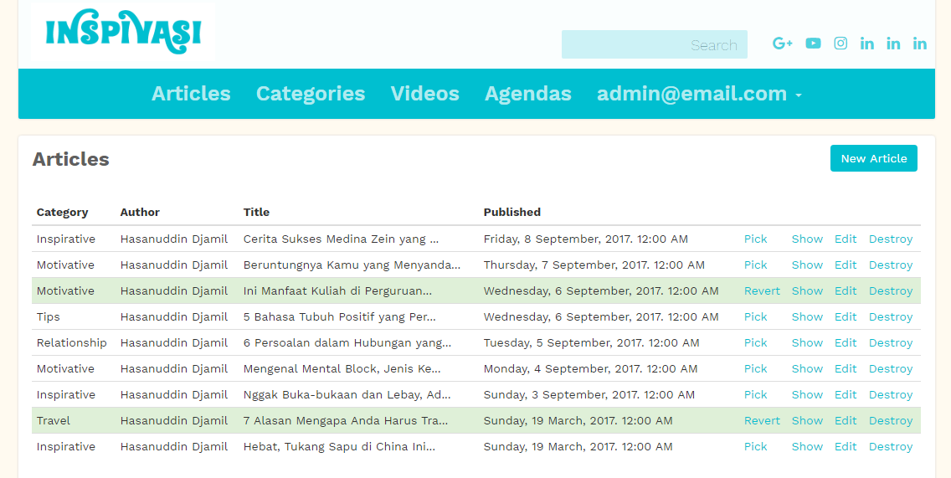

Gambar 6. Halaman Articles

* Setelah artikel sudah selesai ditulis, klik “Create Article”.

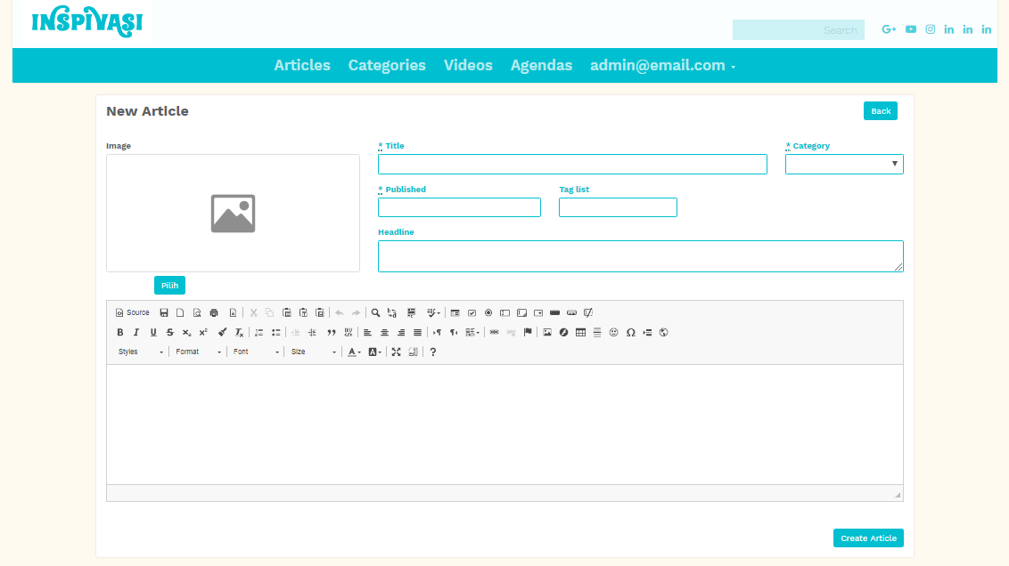

Gambar 7. Halaman membuat artikel

**Cara menambah kategori di Inspivasi :**

* Sebelum dapat menambah kategori, kamu harus log in terlebih dahulu pada halaman log in.
* masukkan email beserta password pada kolom yang telah disediakan. Jika belum memiliki akun, kamu harus buat akun terlebih dahulu debgab klik “Sign Up”.



Gambar 8. Halaman login dan sign up

* Setelah masuk halaman profil, pilih menu “Categories” di menubar.

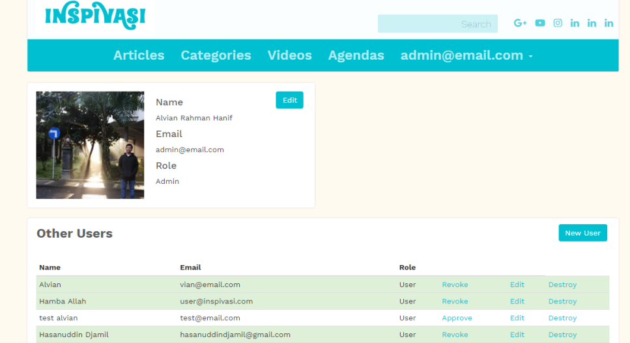

Gambar 9. Halaman profile

* Klik “New Category” untuk menambah kategori baru.

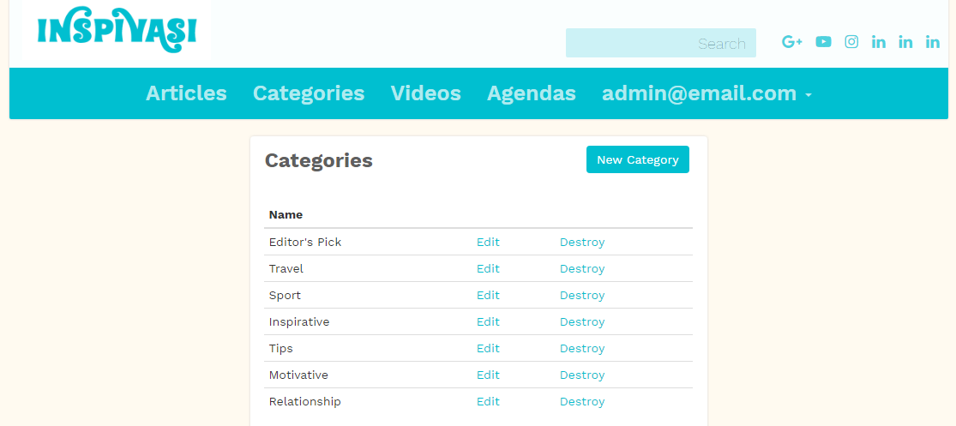

Gambar 10. Halaman Categories

* Setelah selesai menentukan kategori baru, klik “Create Category”.

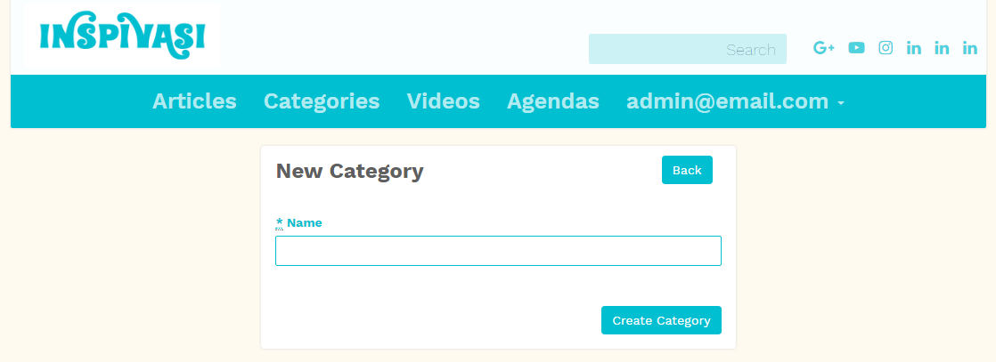

Gambar 11. Halaman membuat kategori

**Cara memposting video di Inspivasi :**

* Sebelum dapat memposting video, kamu harus log in terlebih dahulu pada halaman log in.
* masukkan email beserta password pada kolom yang telah disediakan. Jika belum memiliki akun, kamu harus buat akun terlebih dahulu debgab klik “Sign Up”.



Gambar 12. Halaman login dan sign up

* Setelah masuk halaman profil, pilih menu “Videos” di menubar.

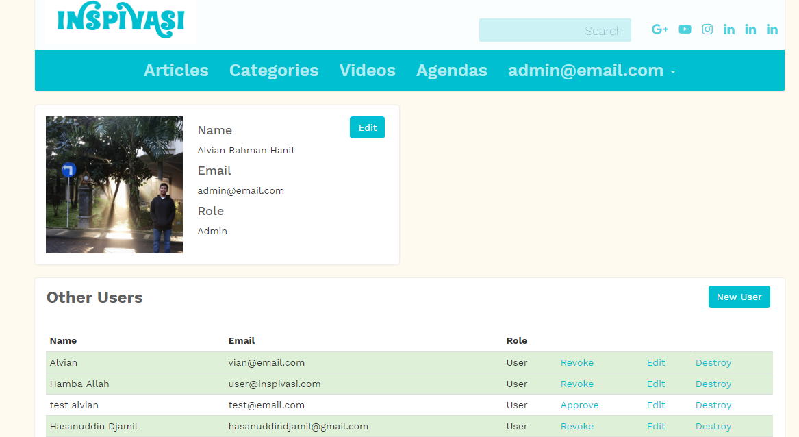

Gambar 13. Halaman profile

* Klik “New Video” untuk memposting video.

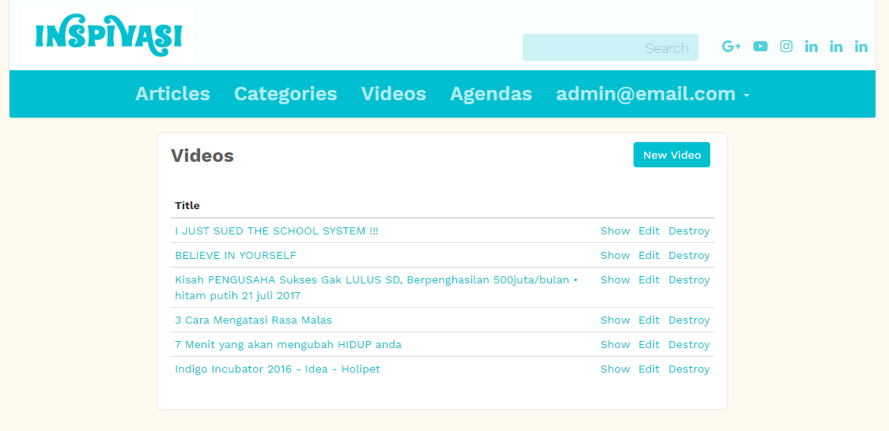

Gambar 14. Halaman Videos

* Setelah sudah memasukkan link dan nama video, pilih “Create Video”.

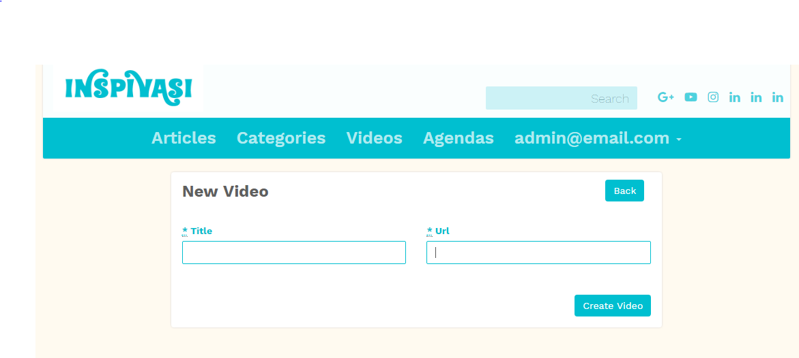

Gambar 15. Halaman memposting video

**Cara membuat agenda di inspivasi**

* Sebelum dapat membuat agenda, kamu harus log in terlebih dahulu pada halaman log in.
* masukkan email beserta password pada kolom yang telah disediakan. Jika belum memiliki akun, kamu harus buat akun terlebih dahulu debgab klik “Sign Up”.



Gambar 16. Halaman login dan sign up

* Setelah masuk halaman profil, pilih menu “Agendas” di menubar.



Gambar 17. Halaman profile

* Klik “New Agenda” untuk membuat artikel.

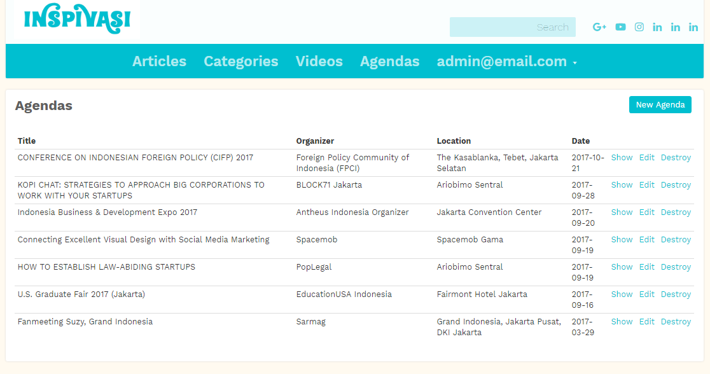

Gambar 18. Halaman Agendas

* Setelah Agenda sudah selesai ditulis, klik “Create Agenda”.

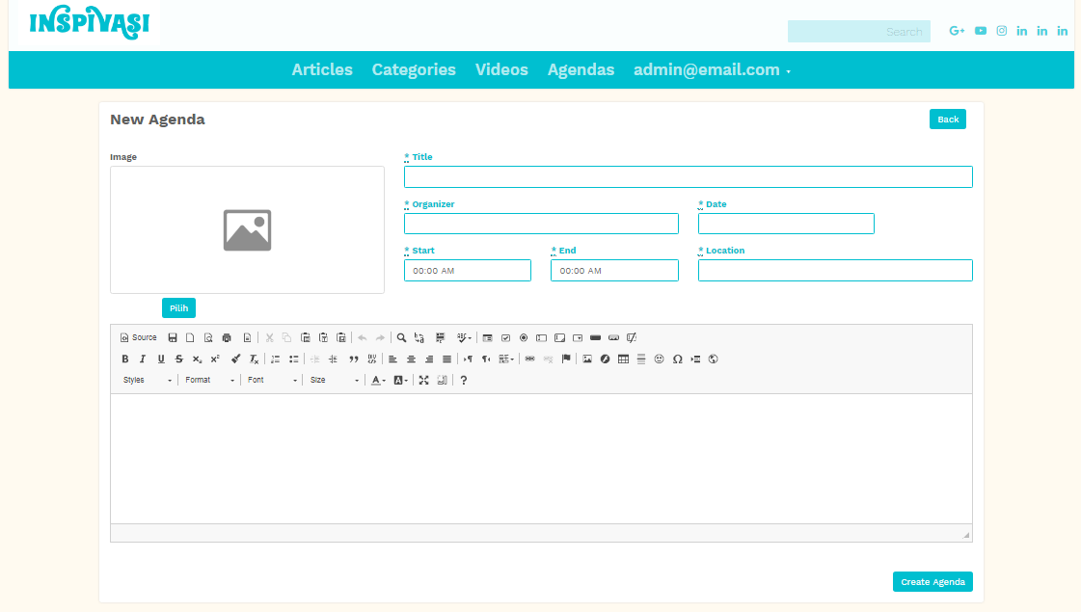

Gambar 19. Halaman membuat agenda

**Cara menambah user secara manual melalui admin utama dan memberikan hak akses pada user sebagai admin.**

* Setelah login sebagai admin utama, pilih “New User” pada halaman profil

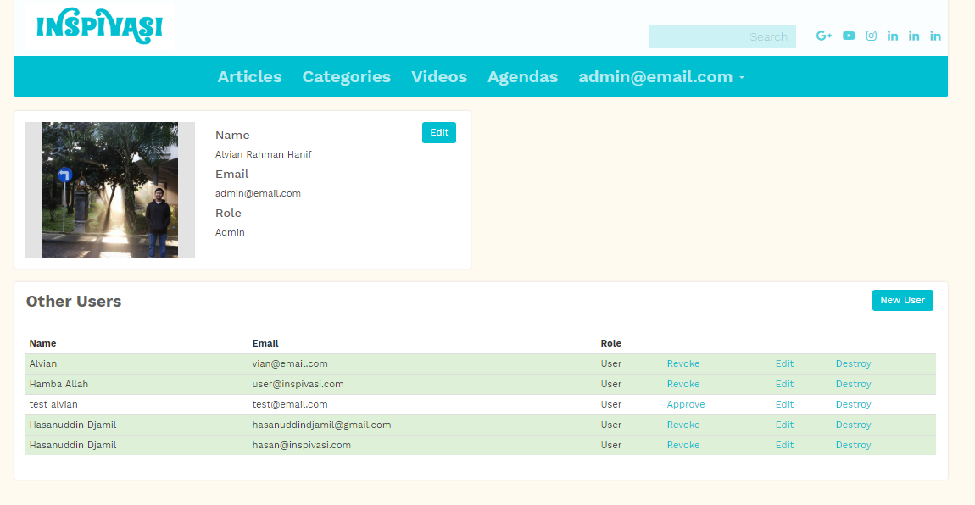

Gambar 20. Halaman admin utama profile

* Setelah memasukan data user, berikan hak akses dengan memilih privillage dalam “Role”, bisa memilih antara user atau admin.

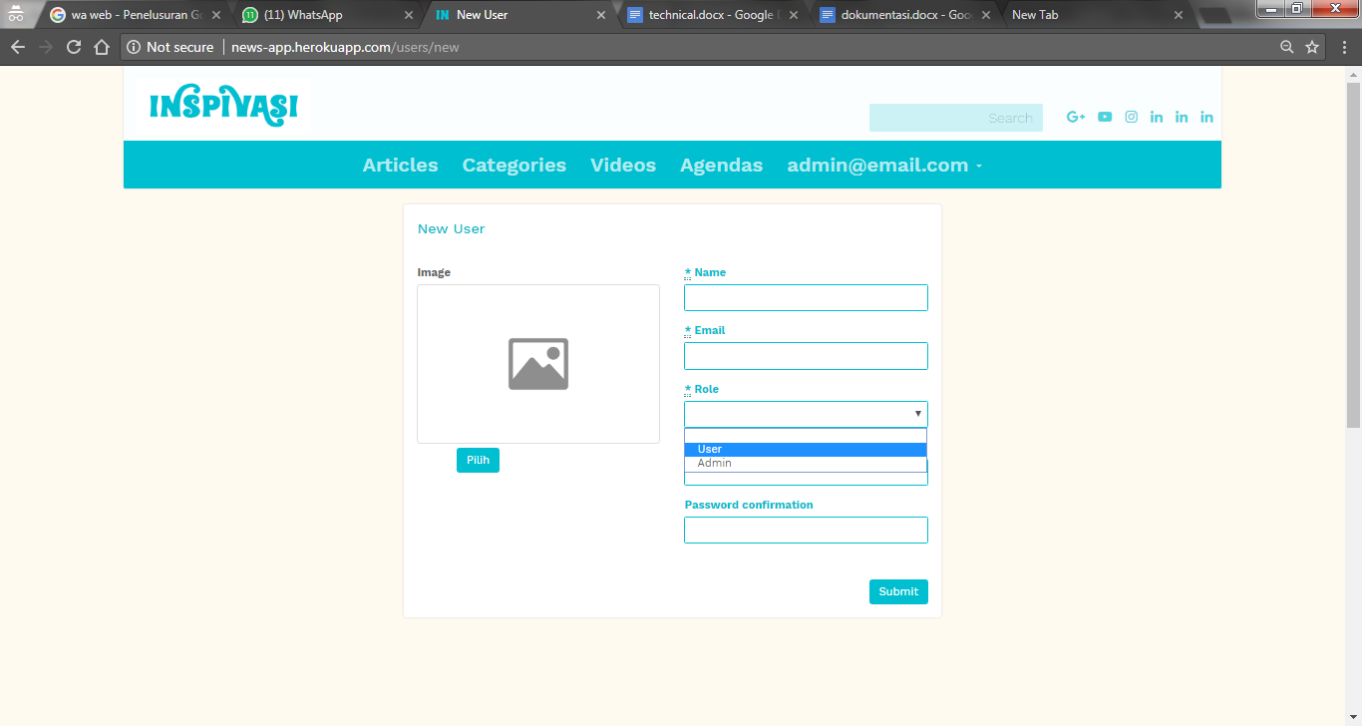

Gambar 21. Halaman menambah user

* Kemudian pilih “Submit”